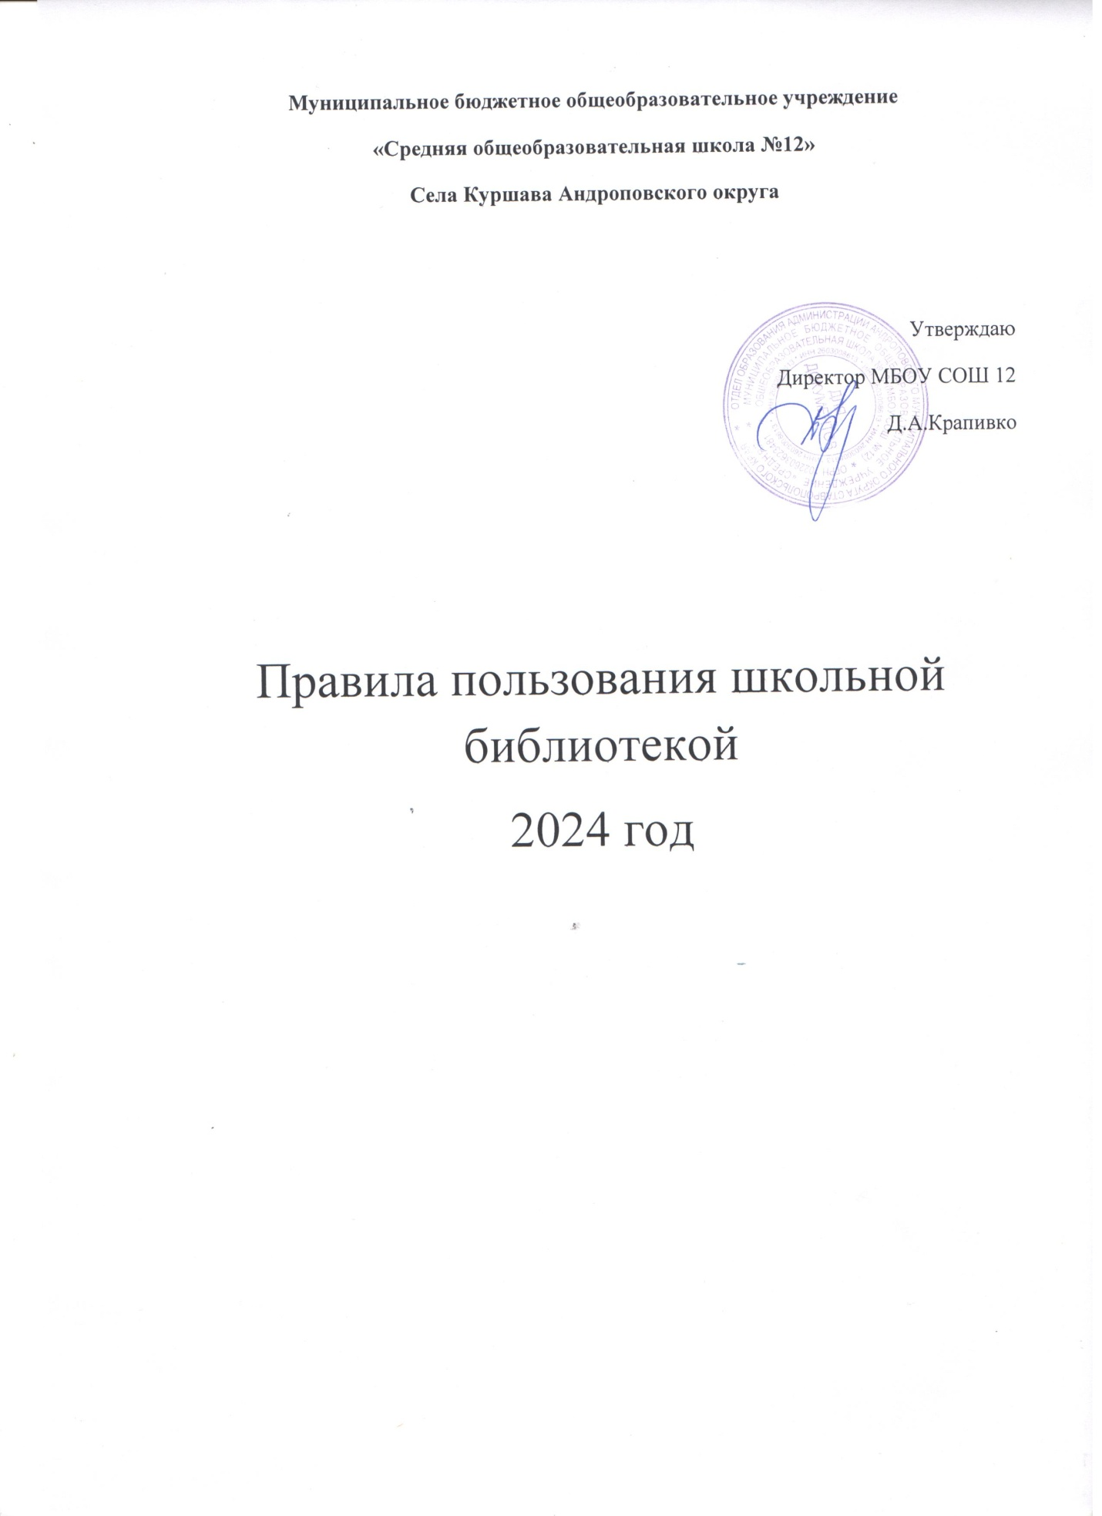

**Правила пользования школьной библиотекой**

**Право пользования библиотекой имеют учащиеся, их родители (законные представители), педагогические работники и другие сотрудники школы.**

**Пользователи библиотеки имеют право:**

- получать полную информацию о составе библиотечного фонда, информационных ресурсах и предоставляемых библиотекой услугах;

- пользоваться справочно-библиографическим аппаратом библиотеки;

- получать консультационную помощь в поиске и выборе источников информации;

- получать во временное пользование на абонементе и в читальном зале печатные издания, аудиовизуальные документы и другие источники информации;

- продлевать срок пользования документами;

- получать тематические, фактографические, уточняющие и библиографические справки на основе фонда библиотеки;

- получать консультационную помощь в работе с информацией на нетрадиционных носителях при пользовании электронным и иным оборудованием;

- участвовать в мероприятиях, проводимых библиотекой;

- обращаться для разрешения конфликтной ситуации к руководителю общеобразовательного учреждения.

- избирать и быть избранным в библиотечный совет, оказывать практическую помощь библиотеке.

**Порядок пользования библиотекой:**

- запись обучающихся общеобразовательного учреждения в библиотеку производится по списочному составу класса в индивидуальном порядке, педагогических и иных работников общеобразовательного учреждения, родителей (законных представителей) обучающихся — по паспорту;

- перерегистрация пользователей библиотеки производится ежегодно;

- документом, подтверждающим правом пользования библиотекой, является читательский формуляр;

- читательский формуляр фиксирует дату выдачи пользователю документов из фонда библиотеки и их возвращения в библиотеку.

**Порядок пользования абонементом:**

- пользователи имеют право получить на дом из многотомных изданий не более двух документов одновременно;

- максимальные сроки пользования документами:

& учебники, учебные пособия — учебный год;

& научно-популярная, познавательная, художественная литература— 1 месяц;

& периодические издания, издания повышенного спроса — 5 дней;

- пользователи могут продлить срок пользования документами, если на них отсутствует спрос со стороны других пользователей.

- документы, предназначенные для работы в читальном зале, на дом не выдаются;

- энциклопедии, справочники, редкие, ценные и имеющиеся в единственном экземпляре документы выдаются только для работы в читальном зале;

Пользователи библиотеки обязаны:

- соблюдать правила пользования библиотекой;

- бережно относиться к произведениям печати (не вырывать, не загибать страниц, не делать в книгах подчеркиваний, пометок), иным документам на различных носителях, оборудованию, инвентарю;

- поддерживать порядок расстановки документов в открытом доступе библиотеки, расположения карточек в каталогах и картотеках;

- пользоваться ценными и справочными документами только в помещении библиотеки;

- не выносить книги из помещения библиотеки, если они не записаны в читательский формуляр;

- убедиться при получении документов в отсутствии дефектов, а при обнаружении проинформировать об этом работника библиотеки. Ответственность за обнаруженные дефекты в сдаваемых документах несет последний пользователь;

- расписываться в читательском формуляре за каждый полученный документ (исключение: обучающиеся 1—4 классов);

- возвращать документы в библиотеку в установленные сроки;

- заменять документы библиотеки в случае их утраты или порчи им равноценными, либо компенсировать ущерб в размере, установленном правилами пользования библиотекой;

- соблюдать в библиотеке тишину и порядок.

- полностью рассчитаться с библиотекой по истечении срока обучения или работы в общеобразовательном учреждении.

**Правила пользования учебной литературой из фонда школьной библиотеки.**

**Получение учебной литературы:**

В начале учебного года (в конце августа сентябре) классный руководитель, воспитатели получают в библиотеке комплекты учебников на класс. Законные представители получают комплекты учебников по предъявлению паспорта.

После получения учебников учащимся необходимо:

Обернуть все учебники;

Вложить закладку;

Бережно обращаться с учебниками (не вкладывать посторонние предметы, не делать пометки карандашами и ручками, не оставлять без присмотра, не брать грязными и мокрыми руками).

Возврат учебной литературы:

Перед сдачей учебной литературы в библиотеку (конец мая) классный руководитель и актив класса, законные представители, должны тщательно проверить и оценить состояние учебников и при необходимости организовать их ремонт.

Критерии приема учебной литературы:

Состояние учебника (необходимо убрать все посторонние предметы, аккуратно ластиком стереть все рабочие пометки, проверить наличие всех страниц, подклеить книгу);

Во время сдачи учебников классный руководитель (воспитатель) обязательно присутствует со своим классом и следит за порядком сдачи учебников, контролирует должников;

**В случае утери или непригодности учебника необходимо произвести его замену аналогичным изданием;**

Учащиеся 9 класса получают свои документы только после сдачи всех учебников в библиотеку и отметки в обходном листе;

**Напоминаем, что все учебники используются в учебном процессе минимум 5 лет, так давайте их сохраним в достойном состоянии!**

*В Правилах пользования применяются следующие основные понятия:*

**- документ ?** материальный объект с зафиксированной на нем информацией в виде текста, звукозаписи или изображения, предназначенный для передачи во времени и пространстве в целях хранения и общественного пользования;

**- пользователь (читатель) Библиотеки ?** учащиеся, их родители (законные представители), педагогические работники и другие сотрудники школы;

**- читательский формуляр -** документ, дающий право пользования Библиотекой;

**- запись (регистрация) в Библиотеку -** оформление права пользования Библиотекой, которое включает ознакомление с Правилами пользования Библиотекой, заполнение читательского формуляра, Ежегодно проводится перерегистрация пользователей (читателей), позволяющая уточнить количество и состав пользователей.